神奇肩胛骨柔軟術：3招改善失眠、頭痛、手腳麻！
早安健康 About
撰文者黃泳晞整理
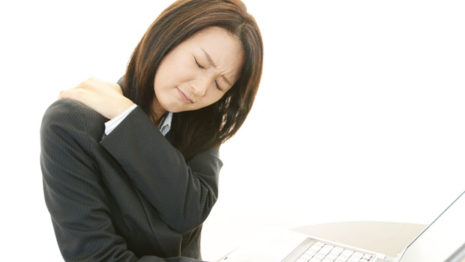
photos放大顯示
當肩膀痠痛時，你都會怎麼做呢？許多人會習慣性的按摩肩膀或脖子，這樣的確會有瞬間輕鬆的感覺，但這種感覺也經常是短暫性的，過不久後又痠疼起來。日本知名整脊師告訴你，肩膀痠痛要從根本下手，把肩胛骨變柔軟，才能有效消除肩頸痠痛，除此之外，更能改善失眠、頭痛或手腳麻等症狀。
得到大量民眾支持，25年來已診療超過5萬名病患的日本整脊師片平悅子在《驚人坐推力》書中指出，肩胛骨是對人體而言非常重要的部位，附著了上半身幾乎所有大小不一的肌肉。因此，若是肩胛骨僵硬、移位，這些肌肉便全部處於被拉扯的狀態，許多疼痛也會隨之產生。
反之，若是能讓肩胛骨放鬆、回到正確位置，舒展肩膀肌肉，則因為肌肉僵硬、血液循環不良所引起的肩痠、頭痛、失眠、手腳麻等毛病，也都能不藥而癒。
片平悅子提供以下2個可以馬上進行的肩胛骨靈活度檢查，與3招簡單就能做到的增加肩胛骨柔軟招式，讓你找回健康的背部肌肉，痠痛不再來。
馬上能做的肩胛骨檢查
仰式：舉手萬歲法
仰躺時把手舉成高呼萬歲的姿態，手掌如果可以完全碰到地板就算及格。
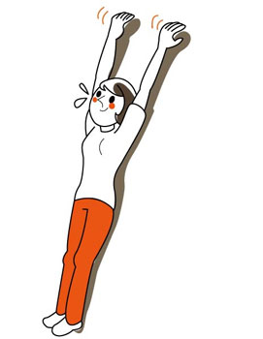
photos放大顯示
坐式：背手合掌法
請將手掌繞到背後，在背後合掌。如果肩胛骨四周肌肉柔軟，便可以把手舉到脖子根部附近。
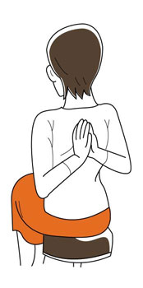
可以簡單辦到的肩胛骨運動
肩胛骨上下運動
端正坐好後，嘗試把肩胛骨內縮3公分，讓肩胛骨往脊梁骨靠近，接著上下移動肩胛骨。放鬆原本不靈活的肩胛骨，讓四周僵硬的肌肉可以自由活動，進而改善血液循環，氧氣與營養就能送到肌肉，累積在體內的廢物也會被排泄出來，使肩膀變得輕鬆。
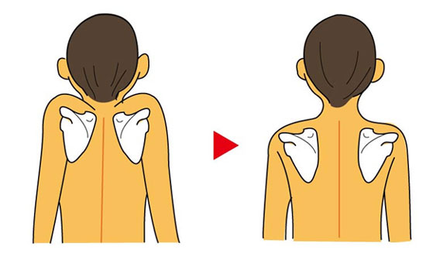
photos放大顯示
肩胛骨歸位運動
身體面向正面，手往後抓住椅背，手肘彎曲呈直角。在此狀態下把肩胛骨往脊梁骨靠近，並深呼吸3次。這個動作可有效的讓外移、前移的肩胛骨回到原來位置。
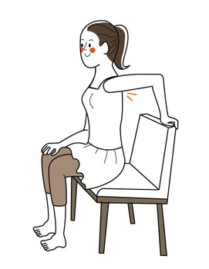
photos放大顯示
進階肩胛骨旋轉運動
歸位運動做起來很從容輕鬆的人，可以試著以歸位運動的姿勢，順時針慢慢旋轉手肘。由於第二肋骨相鄰肩胛骨的上緣，所以特別容易不靈活，這個動作可以有效改善此部位。
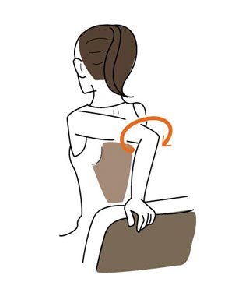
photos放大顯示
資料來源：《驚人坐推力》
作者：片平悅子
出版社：時報出版

